исх. № б/н от 20.11.2015 г.

Коммерческое предложение на поставку табло счетчик
Макет:

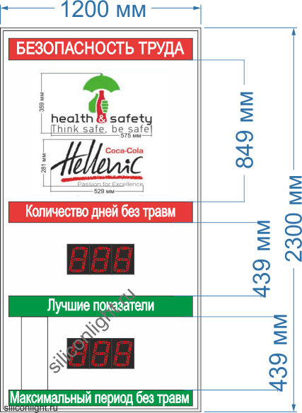
Цена изготовления табло с учетом НДС 38 688 руб. и
Цена доставки, подвеса к месту установки, протяжки кабеля электропитания до 15 м, с учетом НДС 15 000 руб. по адресу: 119633, г. Москва , ул. Новоорловская, д. 7
Срок изготовления до 22 рабочих дней. Срок доставки до 5 дней. Срок монтажа 1 день. Монтаж может производиться в выходные дни.

Комплект поставки:
Информационное табло | 1 шт.
ПДУ на ИК-лучах, радиус действия до 3-7 м. | 1 шт.
Инструкция по эксплуатации в электронном виде | 1 шт.

Технические характеристики:
Характеристики | Значение
Расстояние чтения информации при высоте знака 100 мм, не более | 50
Высота символа, мм | 150
Вид индикации | Светодиодный семисегментный индикатор
Яркость свечения, мКд | 3500 мКд.
Угол половинной яркости | 60°
Угол обзора | До 90-120°
Цвет свечения | красный
Габаритные размеры, мм. | 1200х2300х60 или 60 или доп. 40 мм.
Корпус | Алюминиевый 60 или 90 или 40 или пластмассовый профиль толщиной 90 мм.
Передняя панель | Акриловое тонированное стекло – антивандальный поликарбонат
Тип крепления на одностороннем табло | Петли, либо планки на задней стенке
Условия эксплуатации, улица | от -35°С до +55°С
Напряжение питания | 220 В. переменного тока или дополнительно 12-18 В. постоянного тока
Max потребляемая мощность, Вт | 130
Управление табло | С помощью проводного ПДУ
Встроенные параметры | энергонезависимая память
Гарантия | 1 год

Генеральный директор
________________________ Ю.М. Якушкина.

М.П.

